WEB PROGRAMIRANJE
-laboratorijska vježba GRAFIKA -


- Napisati java program kojim se iscrtava tekst sljedeće sadržine „ Ispisani tekst“ u frejmu dimenzija 300x80.

- Napisati program koji kreira formu na kojoj se nalazi jedno dugme sa Prikazi/Sakrij. Prvi pritisak na pomenuto dugme na formi crtaja olimpijske krugove, dok ih drugi skriva, naizmjenično. Ispod slike olimpijskih krugova treba da stoji natpis „Ovo je I cas rada sa grafikom“.

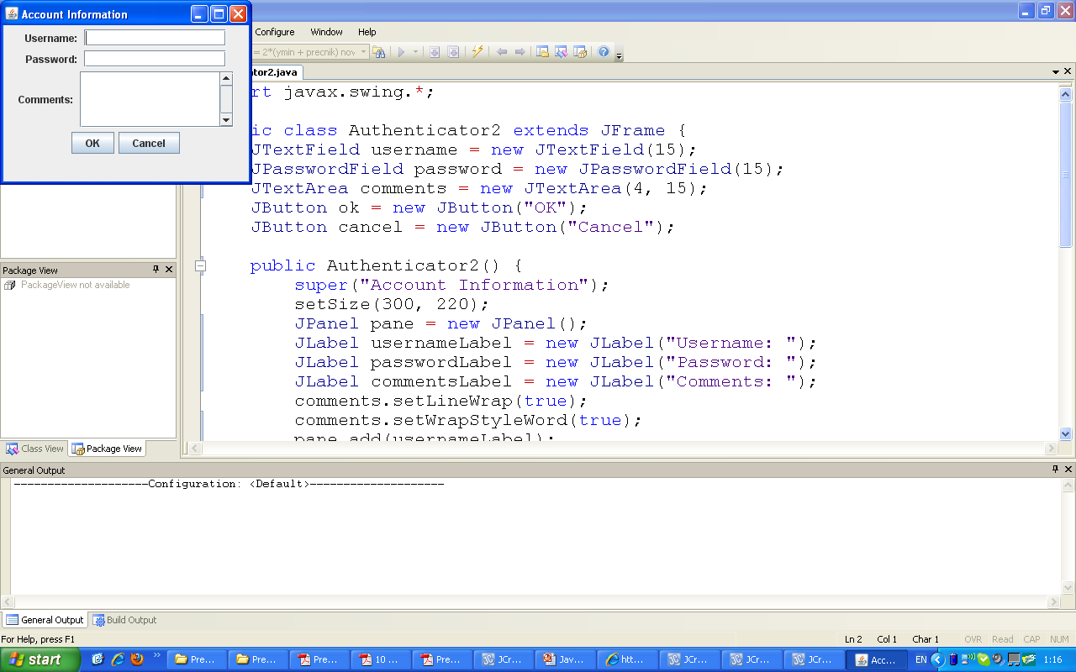
- Napisati program koji kreira formu datu na slici.

